會員中心
新好房【會員中心】規格書
相關文件
- 文件
- 資料表
- Wireframe

文件異動記錄
異動日期 | 異動內容 | 修改者
2026.2.6 | Ver1 | Kate
2026.7.21 | Ver2.依據審閱意見調整  所有通知規則歸納至通知中心處理，會員中心不做細節表述 | Kate

一、本文件規範範圍
- 通用規則
  - 內容頁面尺寸：Web 寬 1200 、Mobile 寬 440，適用 RWD開發規則
  - RWD切換斷點 ： 768px 以下為 Mobile 排版，768以上為 PC 版本
- C端-會員中心介面
  - 通知管理
  - 帳號管理
  - 留言紀錄
  - 訂閱管理
  - 物件及社區比較工具

二、網址及Breadcrumb規則
- C端會員中心網址表
項目 | 網址
通知總覽 | https://member.housefun.com.tw/notifications
帳號管理 | https://member.housefun.com.tw/memberinfo
密碼管理 | https://member.housefun.com.tw/password
留言紀錄 | https://member.housefun.com.tw/message
搜尋訂閱管理 | https://member.housefun.com.tw/subsearch
物件訂閱管理 | https://member.housefun.com.tw/subbuyobject
社區訂閱管理 | https://member.housefun.com.tw/subcommunity
實登訂閱管理 | https://member.housefun.com.tw/subprice
物件比一比 | https://member.housefun.com.tw/buycomparelist
社區比一比 | https://member.housefun.com.tw/communitycomparelist
租屋刊登 | https://rent.housefun.com.tw/Manage/LandLord/housesave.aspx
買屋刊登 | 身分驗證-另開B管理介面

>>與畫面選單順序及按鈕名稱不同,依照哪邊為準
Ans：請以上表為主，設計已同步更新
- Breadcrumb
項目 | 排列規則
通知總覽/首頁 | 首頁 >會員中心 >通知總覽
帳號管理 | 首頁 >會員中心 >帳號管理
密碼管理 | 首頁 >會員中心 >密碼管理
留言紀錄 | 首頁 >會員中心 >留言紀錄
搜尋訂閱管理 | 首頁 >會員中心 >搜尋訂閱管理
物件訂閱管理 | 首頁 >會員中心 >物件訂閱管理
社區訂閱管理 | 首頁 >會員中心 >社區訂閱管理
實登訂閱管理 | 首頁 >會員中心 >實登訂閱管理
物件比一比 | 首頁 >會員中心 >物件比一比
社區比一比 | 首頁 >會員中心 >社區比一比

三、Menu
- WEB排版採floating menu設計，固定於頁面左側
- M版排版設計調整為下拉選單
- 除了切換會員中心各項功能頁面外，另有[租屋刊登]及[買屋刊登]兩個另開連結選項

四、通知總覽
- 預設為會員中心首頁
- 此通知總覽對應通知中心的inbox渠道，是使用者在前端介面接收完整訊息的管道，與Notification Log不同
- 分為五大通知類別，使用者可點選頁籤進行切換，當有未讀訊息時，該提醒類別頁籤需出現未讀提示
  - 買屋降價通知 (預設呈現)
  - 配對物件新上架
  - 關注社區新上架
  - 關注社區新行情
  - 關注實登新行情
  - inbox內的通知訊息僅保留30天，但資料庫仍可查找log調出通知紀錄
- 買屋降價通知
  - 排序：依通知時間倒敘排列(新→舊)
  - 更新頻率：對應通知中心inbox規則_見通知中心
§四 各類型通知時間
Ans：inbox 更新頻率定義於通知中心規格

§四 各通知類型之「通知時間—站內」段：物件結轉類（買屋降價／配對物件新上架／關注社區新上架）＝每次結轉完成後更新（12:30／15:30／18:30／21:30）；實登類（關注社區新行情／關注實登新行情）＝集團實登資料入庫完成當日更新。
  - 介面規劃
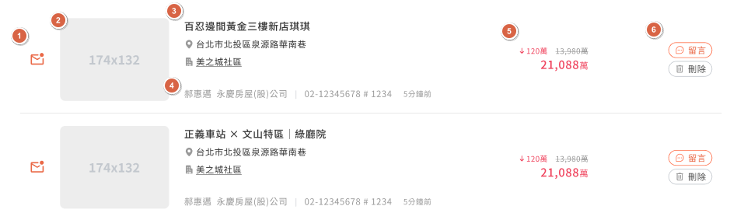

介面對照 | 類別 | 說明
1 | 已讀/未讀 | 適用所有通知類別，後續單元不再重複說明。  已讀規則：採用 Auto-read by time。  當該則通知卡片完整捲入可視範圍並連續停留超過 3 秒，即視為已讀；中途捲出可視範圍或瀏覽器分頁切至背景時，計時重新起算。  點擊該則通知的任一功能（查看／留言）時，立即視為已讀。  已讀後卡片樣式於當下更新為已讀狀態，頁籤未讀提示即時同步。
2 | 物件照片 | 該物件封面照
3 | 物件資訊 | - 物件標題  - 物件地址  - 社區(無社區物件不顯示)
4 | 經紀人資料/時間戳記 | - 聯絡人  - 品牌  - 連絡電話  - 通知時間
5 | 價格資料 | - 物件總價：Price  - 物件原始價格：OriginalPrice  - 降價：Price - OriginalPrice 的差額
6 | 功能 | 留言：點選後開啟該物件留言表單  刪除：刪除該筆提示，刪除後不可復原
疑點：
- Intersection Observer 基準：卡片是「100% 露出」才開始計時，還是露出 50% 就算入？
Ans：100%完整捲入才開始計時，與現行規格「完整捲入可視範圍」一致。
- 分頁/切換：使用者若滾動過快（例如 1 秒內快速滑過 10 筆），是否都不算已讀？
Ans：不算。未達「連續停留 3 秒」即不標已讀——此為刻意設計，避免使用者無感掃過即被清除未讀。
- 效能與 API 送出時機：每讀一筆就觸發一次 API，還是批次（Debounce/Throttle）送出已讀狀態？
Ans：這裡的實作上以RD建議為主，業務層面上只需要能滿足以上兩點即可，下方的建議修改方向沒有問題，也可以全文置換現行已讀規則段落。
已讀規則（Auto-read by time）建議修改方向
- 當通知卡片完整（100%）進入可視範圍，並連續停留超過 3 秒，即標記為已讀。
- 若停留期間通知卡片離開可視範圍，或瀏覽器分頁切換至背景，已累積的停留時間立即失效，返回後重新計時。
- 使用者點擊通知卡任一操作（如查看、留言）時，立即標記為已讀，不受停留時間限制。
- 已讀狀態僅記錄一次，不會因再次瀏覽重複觸發。
- 已讀後立即更新卡片樣式，並同步更新未讀提示（Badge／未讀數）；已讀資訊同步寫入 Notification Log（readAt、readSource）。
- 「已讀資訊寫入 Notification Log（readAt、readSource）」——這一點也有同步進通知中心 §二-6 的 G5 定義（readSource 值域＝停留已讀／點擊已讀，並與點擊率指標的 click 事件對齊），可再行確認該節內容

  - 功能說明
    - 留言
      - 點選留言後開啟[預約留言]燈箱
      - 直接預設帶入稱謂和電話，會員可直接確認送出

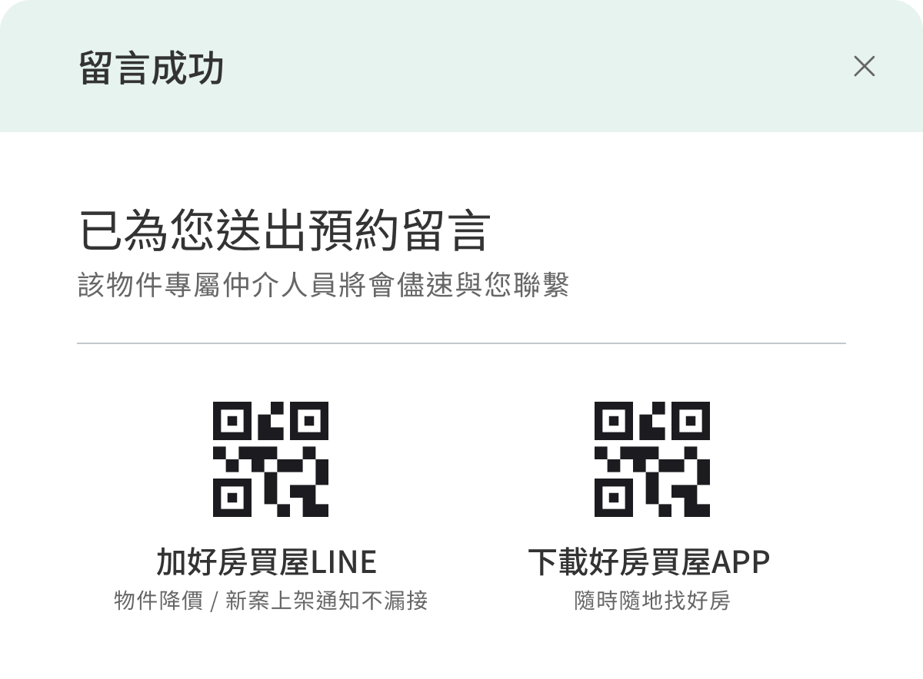

    - 刪除
      - 點選後需跳出提示，會員需確認後，才刪除該則提醒
(此畫面適用後續所有通知的刪除提醒)
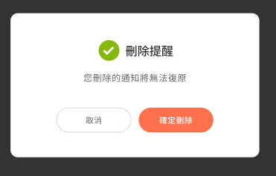
- 配對物件新上架
  - 排序：依通知時間倒敘排列(新→舊)
  - 更新頻率：對應通知中心inbox規則，見通知中心 §四 各類型通知時間
  - 介面規劃
    - 本日新上架戶數：顯示新增戶數
    - 查看：另開該配對條件的搜尋結果頁
    - 刪除：點選後需跳出提示，會員需確認後，才刪除該則提醒
    - 業務邏輯備註：「配對物件新上架」為行銷用語；本頁籤清單與「本日新上架戶數」計數實際包含「新上架符合」與「降價入圍」兩種物件（觸發定義見通知中心【配對物件新上架】）。介面用語與資料內容之差異為刻意設計，非資料錯誤。
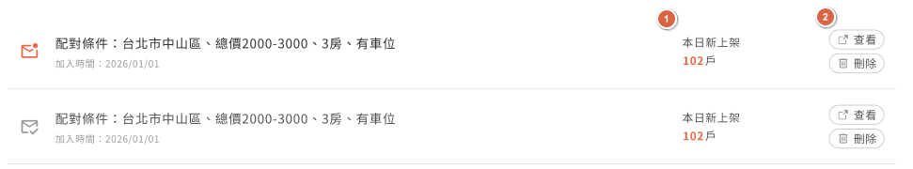

- 關注社區新上架
  - 排序：依通知時間倒敘排列(新→舊)
  - 更新頻率：對應通知中心inbox規則，見通知中心 §四 各類型通知時間
  - 介面規劃
    - 該通知會有兩個連結
      - 社區名稱：另開該社區明細頁(社區頻道頁面)
      - 立即查看：另開該社區待售物件明細列表(買屋頻道頁面)
    - 刪除：點選後需跳出提示，會員需確認後，才刪除該則提醒
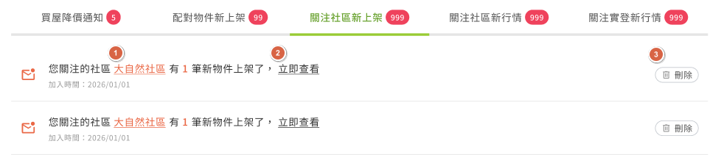
標籤頁未讀提示 是最高999嗎
Ans.對最多就是999
- 關注社區新行情
  - 排序：依通知時間倒敘排列(新→舊)
  - 更新頻率：對應通知中心inbox規則，見通知中心 §四 各類型通知時間
  - 介面：通知會有兩個連結
      - 社區名稱：另開該社區明細頁(社區頻道頁面)
      - 立即查看：另開該社區實登明細列表(社區頻道頁面，設置錨點直接到實登列表)
    - 刪除：點選後需跳出提示，會員需確認後，才刪除該則提醒
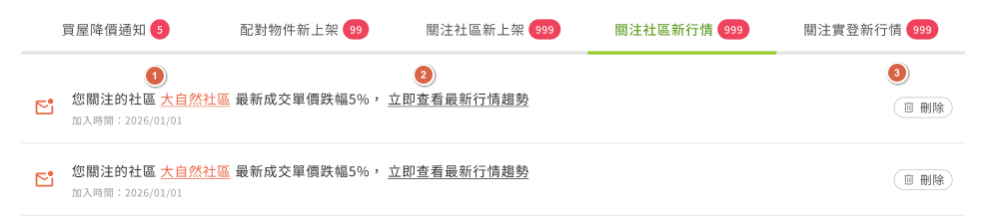
- 關注實登新行情
  - 排序：依通知時間倒敘排列(新→舊)
  - 更新頻率：對應通知中心inbox規則，見通知中心 §四 各類型通知時間
  - 介面：
    - 實登新行情連結，另開該實登搜尋條件結果頁
    - 刪除：點選後需跳出提示，會員需確認後，才刪除該則提醒
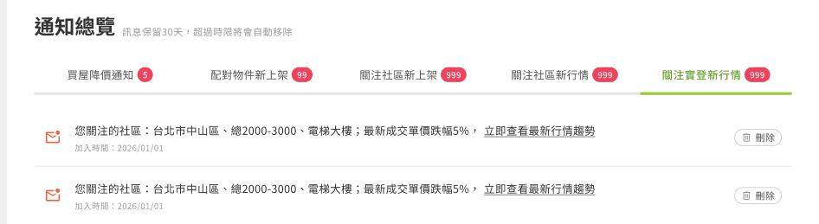

五、帳號管理及修改密碼
- 帳號管理
  - 不可更改欄位：帳號＝手機
  - 可更改欄位：姓氏、名字及E-Mail
  - 進入頁面時，若會員已設定好姓名及E-Mail，需要保存既有資料
  - 所有欄位均為必填，空值（含清空既有資料）不可直接儲存，均需觸發必填未填的提示訊息
    - 姓氏：［必填項目，請輸入您的姓氏］
    - 名字：［必填項目，請輸入您的名字］
    - E-mail：［必填項目，請輸入您的E-Mail］
- E-Mail 欄位規則
  - 既有會員 E-Mail 為空者，於帳號管理頁儲存任何變更時需一併補填。
  - 填寫規則：僅格式驗證，不寄送驗證信。
  - 格式驗證：依標準 E-Mail 格式（同 HTML5 input type=email 標準）。輸入內容且格式不符時，於 E-Mail 欄位下方以紅字顯示錯誤訊息：［請輸入正確的E-Mail格式］
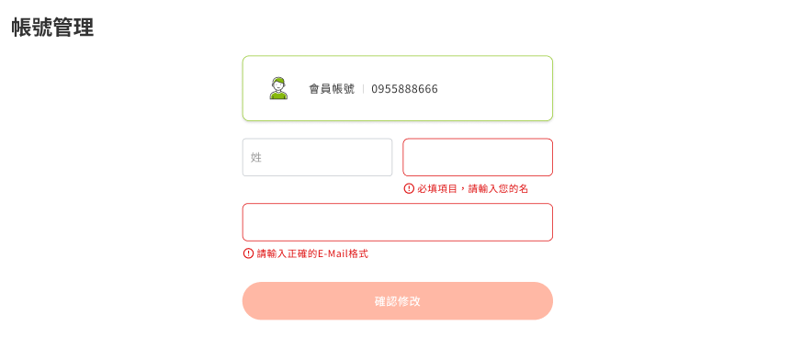
- 修改密碼
  - 修改密碼預設所有欄位均為空值，若會員要修改密碼，需要輸入以下三個欄位才可完成修改。
    - 密碼：既有密碼
    - 新密碼：欲修改的新密碼
    - 再次輸入：新密碼第二次
  - 錯誤驗證
    - 密碼輸入錯誤，顯示錯誤訊息[密碼錯誤，請重新輸入]，出現位置為密碼欄位下方以紅字顯示。
    - 密碼連續輸入錯誤防範機制，與登入時相同，相關規則請參照【註冊/登入規格】3.3.5-3.3.7密碼錯誤章節
    - 既有密碼與新密碼相同，顯示錯誤訊息[新舊密碼不能相同，請重新輸入]，出現位置為新密碼欄位下方以紅字顯示。
    - 新密碼組成規則與格式錯誤訊息，依【註冊/登入規格】之密碼規則；不符時於新密碼欄位下方以紅字顯示。
    - 新密碼與再次輸入不一致，顯示錯誤訊息[再次輸入與新密碼不一致，請重新輸入]，出現位置為再次輸入欄位下方以紅字顯示。
    - 驗證時機
      - 格式類：離開欄位（onBlur）即時驗證
      - 既有密碼正確性：點選確認修改時進行驗證。
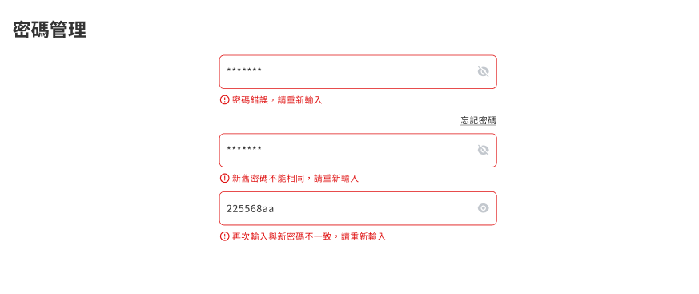
  - 忘記密碼
    - 如會員遺失既有密碼，可透過忘記密碼重新設置
    - 此為重複入口，完整流程與驗證規則依【註冊/登入規格】3.4忘記密碼章節。
    - 會員中心內觸發時之差異：因會員已登入，手機驗證燈箱直接帶入會員帳號手機（唯讀），無需輸入；完成重設後，會員需重新登入才可繼續使用會員功能。
Ans：已定案。已登入情境下手機為唯讀帶入（帳號即手機，不提供輸入），Figma 已同步修正（含 60 秒重發倒數、6 碼驗證碼）；OTP 效期／錯誤鎖定／重發規則依【註冊/登入規格】3.4，會員中心僅為重複入口。

六、留言紀錄
- 當會員完成物件留言時，需歸檔至會員中心做為紀錄留存。因留言時會員會提供個資給房仲，因此除非會員自行刪除，否則留言紀錄會持續保留。
- 留言紀錄屬業務資料，由留言系統寫入；非通知中心 inbox 通知，保留規則與通知總覽之 30 天限制互不影響。
- 為便利會員判斷留言物件，提供較完整的物件資訊，說明如下
  - 排序：依留言時間排序，越新的越前面
  - 棉花糖或是閒置推薦留言等，一次留言多筆物件時，需逐筆列出
  - 介面對照
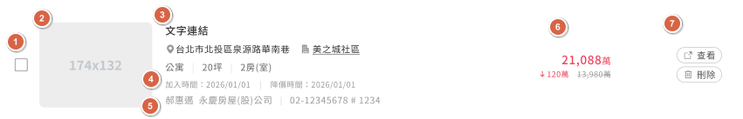
介面對照 | 類別 | 說明
1 | 勾選方塊 | 可批次刪除
2 | 物件照片 | 該物件封面照
3 | 物件資訊 | - 物件標題  - 物件地址  - 社區(無社區物件不顯示)  - 物件類型、坪數、房數
4 | 時間戳記 | - 留言時間  - 降價時間：若物件有價格異動，且異動價格低於原始價格，則顯示最近一次價格異動時間，如未有降價則顯示＂--＂
5 | 經紀人資料 | - 聯絡人  - 品牌  - 連絡電話
6 | 價格資訊 | - 物件總價：Price  - 物件原始價格：OriginalPrice  - 降價：Price - OriginalPrice 的差額  - Price ≥ OriginalPrice（物件先漲後跌）時降價欄顯示「--」
7 | 功能 | 查看：點選後另開  物件C端明細頁  刪除：刪除該筆提示，刪除後不可復原

七、搜尋訂閱條件
- 會員可於買屋前台自行組合搜尋物件條件並進行儲存，系統依據排程，自動推送符合該條件的新進物件‧
- 配對物件通知規則及頻率，請參照通知中心文件【配對物件新上架】
- 列出該搜尋條件的組成，以標籤型式呈現
  - 排序：依訂閱條件時間排序，越新的越前面
  - 不可直接編輯搜尋條件(新增或減少條件)
  - 介面對照
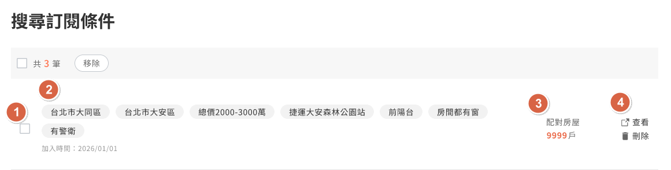
介面對照 | 類別 | 說明
1 | 勾選方塊 | 可批次刪除
2 | 搜尋條件 | 標籤樣式呈現
3 | 配對房屋 | 距離上一次更新，新增多少新進物件
４ | 功能 | 查看：點選後另開，帶入搜尋條件的買屋搜尋頁  刪除：刪除此筆訂閱條件，刪除後不可復原

八、實登訂閱管理
- 會員可於實價登錄前台自行組合搜尋條件並進行儲存，系統依據排程，當該條件有新的實價登錄資訊，會自動推送行情更新。
- 實登行情通知規則及頻率，請參照通知中心文件【關注實登新行情】
- 列出該搜尋條件的組成，以標籤型式呈現
  - 排序：依訂閱條件時間排序，越新的越前面
  - 不可直接編輯搜尋條件(新增或減少條件)
  - 介面對照
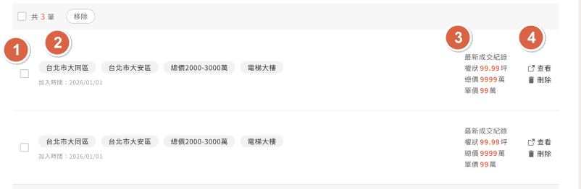
介面對照 | 類別 | 說明
1 | 勾選方塊 | 可批次刪除
2 | 搜尋條件 | 標籤樣式呈現
3 | 行情資訊 | 提供訂閱條件下最近一筆行情資訊
４ | 功能 | 查看：點選後另開，帶入搜尋條件的實價登錄搜尋頁  刪除：刪除該筆提示，刪除後不可復原

九、物件訂閱管理
- 會員可於買屋物件明細頁訂閱物件降價通知
- 訂閱後降價通知推送門檻與基準，請參照通知中心文件【買屋降價通知】
- 為便利會員辨識訂閱物件，資訊完整度較高，說明如下
  - 排序：依訂閱時間，越新的越前面
  - 介面
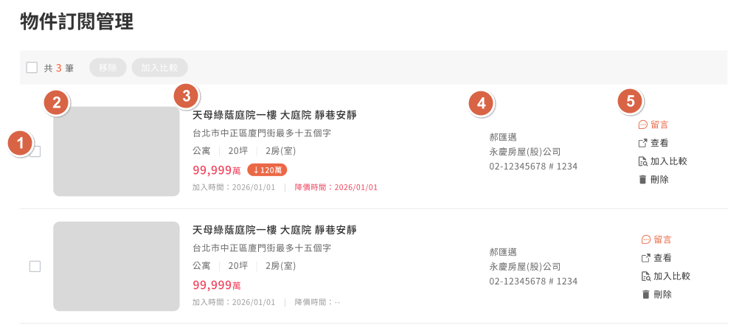
介面對照 | 類別 | 說明
1 | 勾選方塊 | 可批次刪除及加入物件比較
2 | 物件縮圖 | 即物件封面照
3 | 物件資訊 | 物件標題  地址  型態/權狀坪數/房數  價格資訊,如有降價須標示  加入訂閱時間  降價時間：如未有降價資訊，顯示”--”
４ | 經紀人資訊 | 經紀人名稱  經紀人所屬品牌  經紀人連絡電話
5 | 功能 | 留言：點選後開啟留言燈箱，可直接進行留言；留言後不開啟棉花糖  查看：點選後另開物件明細頁  加入比較：點選後將此物件加入物件比一比頁面  刪除：刪除該筆訂閱，刪除後不可復原

十、社區訂閱管理
- 會員可於社區明細頁訂閱社區資訊，並會依據[關注社區新上架]及[關注社區新行情]兩種情境分別進行通知
- 相關通知規範，請參照通知中心文件【關注社區新上架】及【關注社區新行情】
- 為便利會員辨識訂閱社區，資訊完整度較高，說明如下
  - 排序：依訂閱時間，越新的越前面
  - 介面
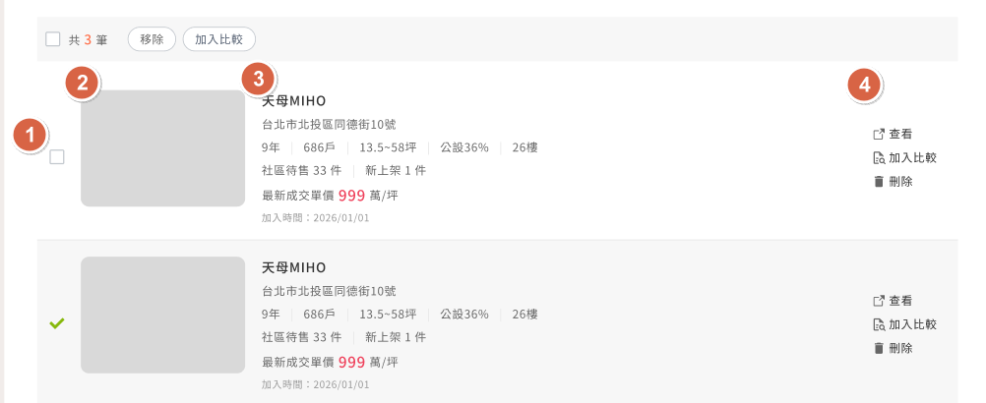

介面對照 | 類別 | 說明
1 | 勾選方塊 | 可批次刪除及加入社區比較
2 | 物件縮圖 | 社區封面圖
3 | 社區資訊 | 社區名稱  地址  屋齡/戶數/權狀坪數區間/公設比/總樓高  社區待售物件  新上架物件：上架7天內之物件  最新成交單價  加入訂閱時間
４ | 功能 | 查看：點選後另開社區明細頁  加入比較：點選後將此社區加入社區比一比頁面  刪除：刪除該筆訂閱，刪除後不可復原

十一、物件比一比
- 可比較1~4個物件，可手動移除
- 呈現物件欄位資訊，針對比較物件中較優勢的欄位給予特殊樣式
數值相同時：若有兩個物件單價一模一樣且為最低，是兩者都標註「最便宜」，還是都不標註？
若兩個或多個物件單價相同(或任何比較條件相同)
  - 比較物件數量=相同指標物件數量，例如比較兩個物件，且兩者單價相同：不標註比較標籤
  - 比較物件數量>相同指標物件數量，例如比較三個物件，其中有兩個物件單價一模一樣且較第三個物件為低：兩者均需標註比較標籤
- 不需要URL分享功能
- 欄位說明
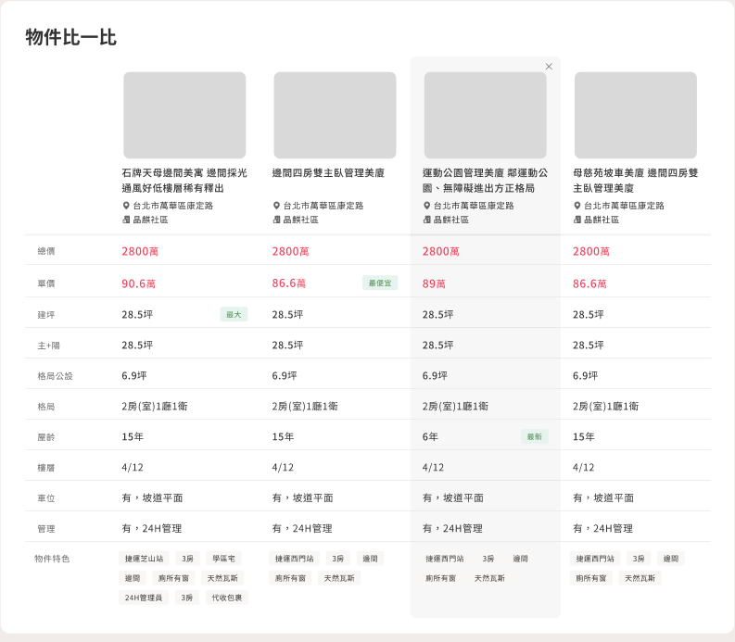

項目 | 欄位 | 說明
1 | 物件資訊 | 提供物件封面照、物件標題、地址及社區資訊(如有)
2 | 總價 | 優勢標籤：最便宜
3 | 單價 | 優勢標籤：最便宜
４ | 建坪 | 優勢標籤：最大
5 | 主+陽 | 優勢標籤：最大
6 | 共用坪數 | 優勢標籤：最小
7 | 格局
8 | 屋齡 | 優勢標籤：最新
9 | 樓層 | 優勢標籤：最高
10 | 車位 | 有無 / 車位類型
11 | 管理 | 有無 / 管理方式
12 | 物件特色 | 顯示所有物件特色標籤

十二、社區比一比
- 可比較1~4個社區，可手動移除
- 呈現社區欄位資訊，針對比較社區中較優勢的欄位給予特殊樣式
數值相同時：若有兩個物件單價一模一樣且為最低，是兩者都標註「最便宜」，還是都不標註？
若兩個或多個物件單價相同(或任何比較條件相同)
  - 比較社區數量=相同指標社區數量，例如比較兩個社區，且兩者單價相同：不標註比較標籤
  - 比較社區數量>相同指標社區數量，例如比較三個社區，其中有兩個社區單價一模一樣且較第三個社區為低：兩者均需標註比較標籤
- 不需要URL分享功能
- 欄位說明

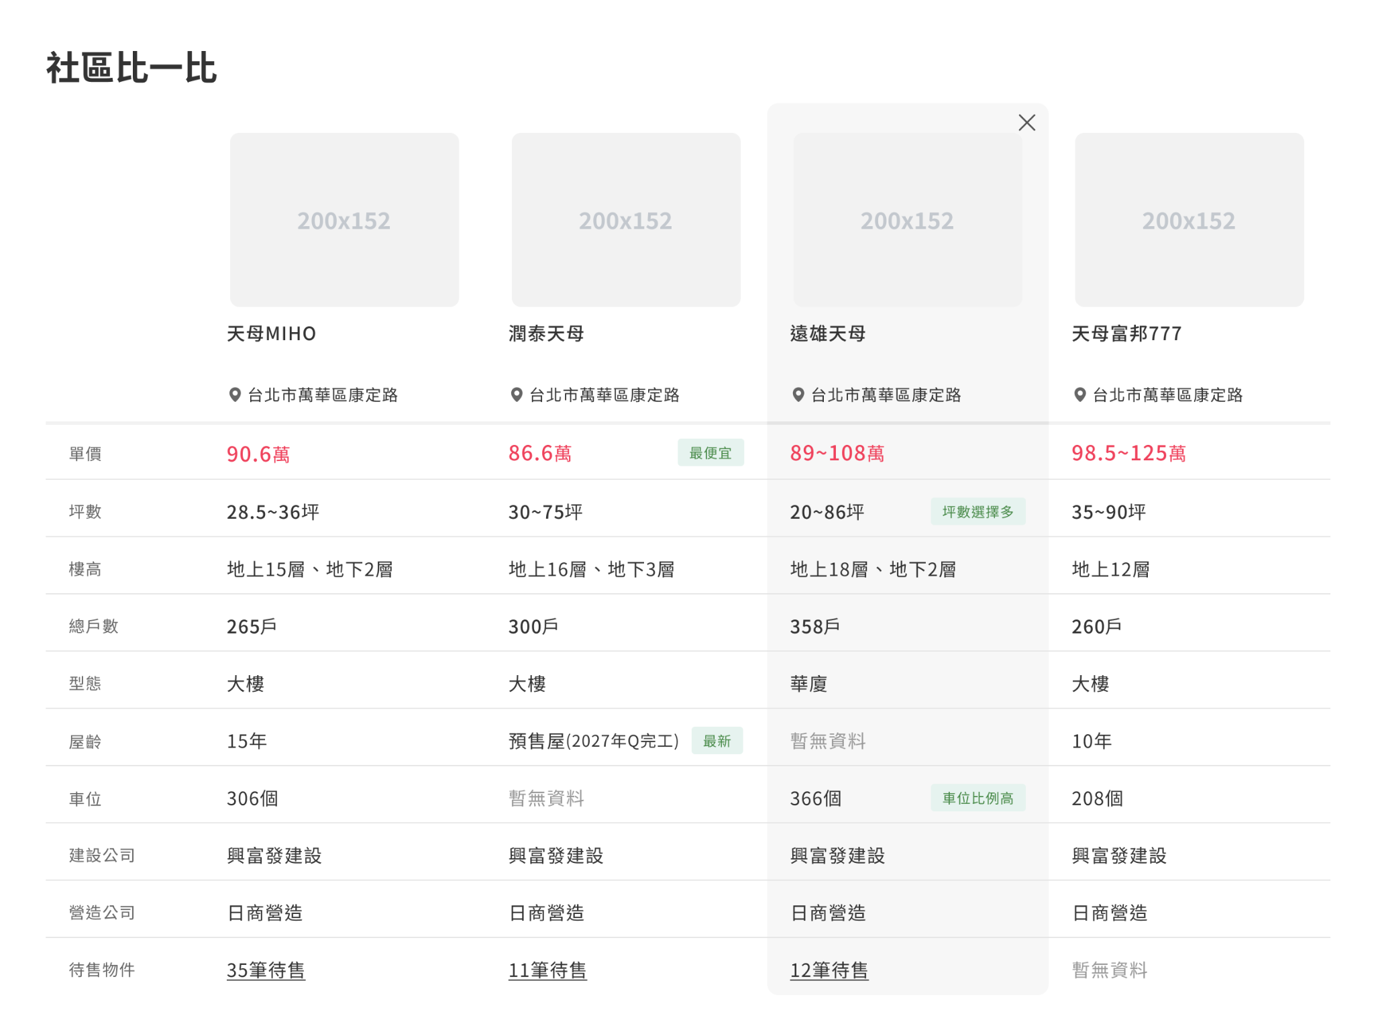

項目 | 欄位 | 說明
1 | 社區資訊 | 提供社區封面照、社區名稱及社區地址
2 | 單價 | 優勢標籤：最便宜
3 | 坪數 | 優勢標籤：坪數選擇多  ※依據社區規格，有最多不同戶型坪數選擇者出現  前端該如何計算誰的「戶型選擇最多」？  此標籤數值由後端計算提供，前端僅比較大小標註。語意以「該社區規劃之戶型多樣性」為準，資料來源優先序：`  (b) 社區規格檔既有之戶型數；  (a) 若無規格檔，以該社區待售物件中相異「格局×權狀坪數」組合數計算。  ※ 若兩者皆無資料可供實作，本期移除此標籤，坪數欄僅顯示區間。
4 | 樓高 | 須分別列出地上樓層及地下樓層
5 | 總戶數
6 | 型態
7 | 屋齡 | 優勢標籤：最新
8 | 車位 | 優勢標籤：車位比例高  ※依據車位/總戶數計算，比例最高者出現此標籤
9 | 建設公司
10 | 營造公司
11 | 待售物件 | 點選後另開該社區待售物件列表

十三、刊登
- 租屋刊登：跳轉至現行租屋刊登平台
https://rent.housefun.com.tw/manage/landlord/housesave.aspx
- 買屋刊登：跳轉至新建之B端後台
- 權限檢查：因刊登租屋/買屋物件，須具備房東或房仲權限，因此若會員從C端會員中心進入B端後台時，需先檢查該會員是否具備相關權限，若無則需補填資料開通。
  - 選擇欲開通的身分，並依選擇開啟不同表單供會員填寫
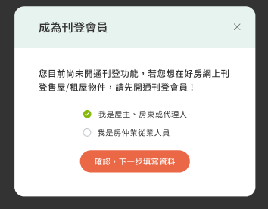
  - 屋主、房東或代理人：需補填身分證字號，並再次填寫驗證
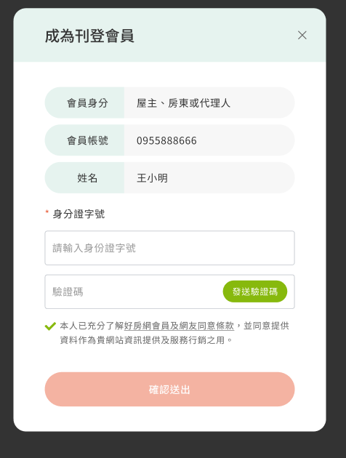

  - 房仲：需補填服務店資料
    - 縣市
    - 區域
    - 所屬品牌：如選擇其他，才會出現品牌名稱填寫欄位
    - 分店
    - 經紀業名稱
